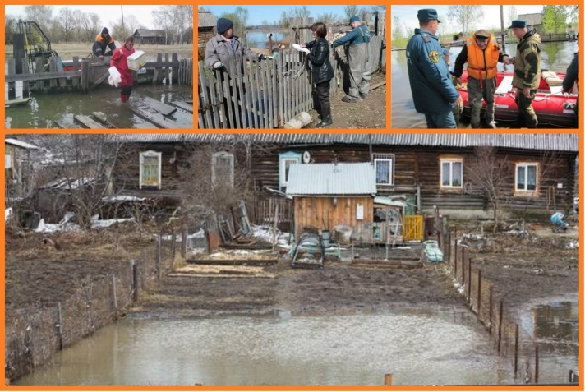
Материальная помощь пострадавшим от паводка предоставляется через Центры социальной поддержки населения по месту жительства.

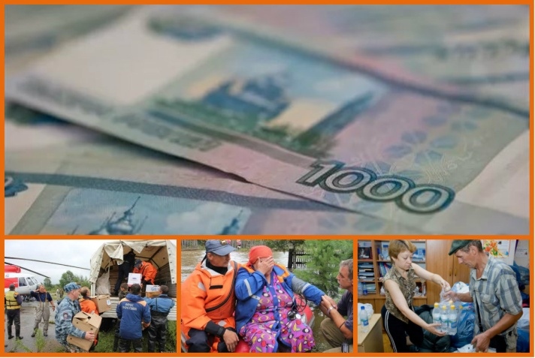



Контакты: 634021, Томская обл.,
г. Томск, ул. Шевченко, 24.
«Горячая линия» департамента – (3822) 60-27-99

ьтио

Департамент социальной защиты населения
Томской области

МАТЕРИАЛЬНАЯ ПОМОЩЬ ПОСТРАДАВШИМ ОТ ЧРЕЗВЫЧАЙНОЙ СИТУАЦИИ (ПАВОДОК, ПОЖАР)

2026 г.

Гражданам и членам их семей, жилое помещение и (или) имущество которых пострадало в результате чрезвычайной ситуации природного и (или) техногенного характера, а также пожара, вызванного природными факторами, оказавшимся по этой причине в трудной жизненной ситуации, постоянно проживающим в данном жилом помещении, предоставляется единовременная материальная помощь.

Документы, необходимые для оказания материальной помощи:
1) паспорт гражданина РФ или иной документ, удостоверяющий личность заявителя и членов его семьи;
2) документы о доходах всех членов семьи за три последних месяца, предшествующих месяцу обращения:
для работающих граждан - справки о доходах заявителя и всех членов семьи;
для не работающих граждан - трудовые книжки;
3) копию свидетельства о государственной регистрации права собственности или копию выписки из Единого государственного реестра недвижимости на жилое помещение;
4) акт органа местного самоуправления муниципального образования Томской области, на территории которого возникла чрезвычайная ситуация природного и (или) техногенного характера, о повреждении (уничтожении) их жилого помещения и (или) имущества в результате чрезвычайной ситуации природного и (или) техногенного характера.

Для предоставления единовременной материальной помощи необходимо обращаться в Центр социальной поддержки населения по месту жительства.

Размер материальной помощи определяется индивидуально для каждой семьи с учётом фактического ущерба, причиненного жилью и имуществу паводковыми водами, а также, исходя из уровня материальной обеспеченности конкретной семьи и её возможности самостоятельно преодолеть трудную жизненную ситуацию.
Единовременная материальная помощь не компенсирует ущерб, утраченное или поврежденное имущество. Компенсация ущерба возможна только через страхование имущества.

